RAID 5

ESTEFANIA PILAMUNGA

Agregamos 3 discos a la máquina virtual

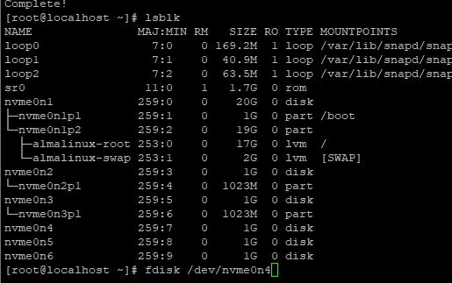

Formatear los 3 discos

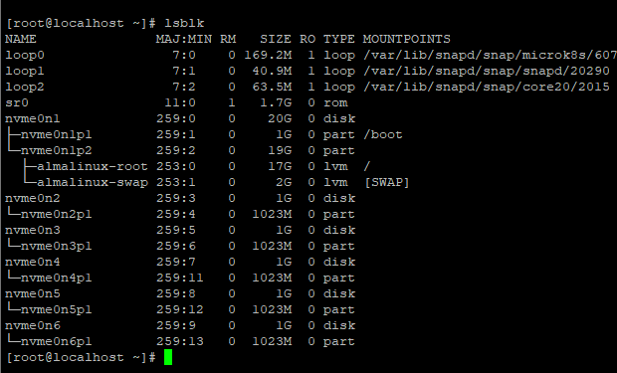

mdadm --create /dev/md0 --level=5 --raid-devices=3 /dev/nvme0n4p1 /dev/nvme0n5p1 /dev/nvme0n6p1

mkfs.ext4 /dev/md0

mkdir /mnt/raid5

mount /dev/md0 /mnt/raid5/

ls -l /mnt/raid5/

touch /mnt/raid5/raid5_tecmint_{1..5}

ls -l /mnt/raid5/

echo "tecmint raid setups" > /mnt/raid5/raid5_tecmint_1

cat /mnt/raid5/raid5_tecmint_1

cat /proc/mdstat

Verificamos que los 3 discos se encuentren en funcionamiento

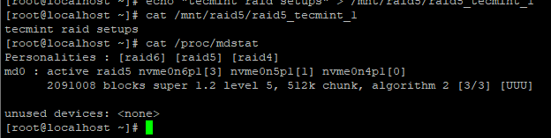

Verificamos funcionamiento

